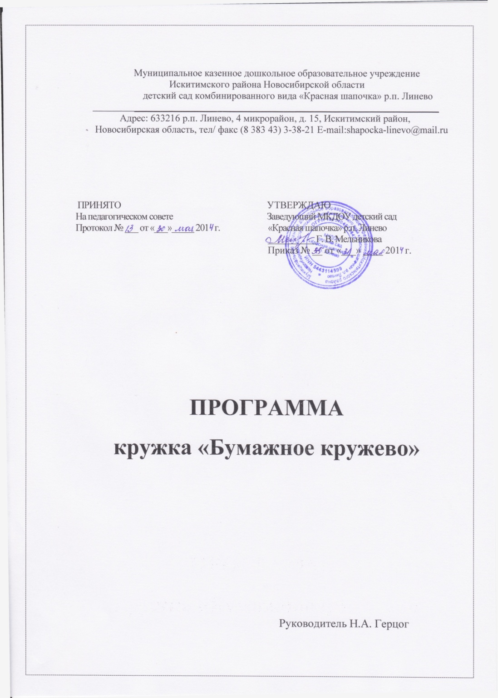

Пояснительная записка
Программа кружка «Бумажное кружево» является авторской программой художественно-эстетической направленности, созданной на основе методических пособий Давыдовой Г.Н., О.С. Кузнецовой, Докучаевой Н.И.
Дошкольный возраст – яркая, неповторимая страница в жизни каждого человека. Именно в этот период устанавливается связь ребенка с ведущими сферами бытия: миром людей, природы, предметным миром. Происходит приобщение к культуре, к общечеловеческим ценностям. Развивается любознательность, формируется интерес к творчеству.
Для поддержки данного интереса необходимо стимулировать воображение, желание включаться в творческую деятельность. На занятиях по рисованию, лепке, аппликации у детей развиваются эмоционально-эстетические чувства, художественное восприятие, совершенствуются навыки изобразительного и конструктивного творчества.
Одно из наиболее интересных направлений художественно-эстетического цикла – это конструирование из бумаги. При работе с бумагой у детей совершенствуется ряд важнейших умственных качеств, а также предоставляется платформа для развития творческих задатков.
Содержание кружковой программы «Бумажное кружево» предполагает развитие творческих способностей детей при конструировании из бумаги при взаимодействии с другими видами деятельности. В процессе реализации кружковой деятельности формируется способность дошкольников отбирать нужные средства для презентации творческих способностей, стремление достигнуть положительного результата, свободное оперирование усвоенными способами, по-разному комбинируя и трансформируя их.
Занятия кружка «Бумажное кружево» направлены на всестороннее интеллектуальное и эстетическое развитие дошкольников, повышение их эффективности. Одной из основных целей конструкторской деятельности из бумаги является развитие личности ребенка, его способностей, творческих задатков, интеллекта. Обучение умениям не вытесняет непосредственности детского восприятия. В процессе конструирования из бумаги помимо развития мелкой моторики у ребенка развивается пространственное воображение, художественный вкус и аккуратность. Конструкторская деятельность из бумаги учит концентрации внимания, так как заставляет сосредоточиться на процессе изготовления поделок, учит следовать устным инструкциям, а также стимулирует развитие памяти, пространственное воображение.
Для обучения должны широко использоваться игровые формы активности детей. Учет специфических особенностей конструкторской деятельности детей позволяет определять задачи работы кружка «Бумажное кружево»:
- формировать психические предпосылки трудовой деятельности;
- воспитывать интерес к результату и чувство гордости за него, стремление совершенствовать его качество;
- использовать разнообразные способы работы с различными материалами и инструментами;
- совершенствовать способность воспроизводить простейшие образцы поделок и построек.
При конструировании из бумаги дети учатся различным приемам работы таким, как сгибание, многократное складывание, надрезание, склеивание. Посещение кружка «Бумажное кружево» позволит развить у детей способность работать руками, приучить к точным движениям пальцев, совершенствовать мелкую моторику рук, развить глазомер. В процессе создания композиции у детей формируется чувство цвета, симметрии, представление о глубине пространства листа бумаги. Они научатся правильно располагать предметы на плоскости листа, устанавливать связь между предметами, расположенными в разных частях фона. Очень важный момент работы с бумагой – взаимосвязь занятий с самостоятельной творческой деятельностью детей.
Широкие возможности для активизации учебного процесса дает использование соответствующих педагогических технологий, в частности, технологии, предполагающие построение учебного процесса на ситуативной, прежде всего, игровой основе. Выбор методов и приемов способствует формированию мотивации учения, формированию общеучебных умений и навыков. При отборе содержания методов и форм учебно-воспитательного процесса учитывается уровень подготовки развития детей, индивидуальные и психологические особенности, склонности детей. Среди приемов, используемых в процессе реализации кружковой деятельности, усиливающих мотивацию обучения, следует назвать:
- активизация и индивидуализация обучения;
- игры и игровые ситуации;
- творческие работы и т.д.
Цель программы кружка «Бумажное кружево» - всестороннее интеллектуальное и эстетическое развитие детей в процессе овладения элементарными приемами конструирования из бумаги.
Задачи программы кружка «Бумажное кружево»:
Обучающие:
- формировать умения следовать устным инструкциям;
- обучать различным приемам работы с бумагой;
- знакомить детей с основными геометрическими понятиями: круг, квадрат, треугольник, угол. Сторона, вершина и т.д.;
- обогащать словарь ребенка специальными терминами;
- создавать композиции с изделиями, выполненными из бумаги.
Развивающие:
- развивать внимание, память, логическое и пространственное воображение;
- развивать мелкую моторику рук и глазомер;
- развивать художественный вкус, творческие способности и фантазии детей;
- развивать у детей способность работать руками, приучать к точным движениям пальцев;
- развивать пространственное воображение.
Воспитательные:
- воспитывать интерес к конструированию из бумаги;
- формировать культуру труда и совершенствовать трудовые навыки;
- учить аккуратности, умению бережно и экономно использовать материал, содержать в порядке рабочее место.

Принципы, лежащие в основе программы кружка :
- Доступности (простота, соответствие возрастным и индивидуальным особенностям).
- Наглядности (иллюстрации, наличие дидактических материалов).
- Демократичности и гуманизма (взаимодействие педагога и воспитанников в социуме, реализация собственных творческих потребностей).
- Научности (обоснованность, наличие методологической базы и теоретической основы).
- «От простого к сложному» (научившись элементарным навыкам работы, ребенок применяет свои знания в выполнении сложных творческих работ).

Условия реализации программы кружка:
- Наличие материально-технического обеспечения;
- Систематичность посещения кружка «Бумажное кружево»;
- Регулярные выставки кружка для родителей, детей, сотрудников и гостей детского сада;
- Участие детей, посещающих кружок, в конкурсах детского творчества муниципального и районного значения.

Организационно-методическое обеспечение программы кружка
Программа кружка «Бумажное кружево» рассчитана на 1 год обучения детей подготовительной группы. Для успешного освоения программы численность детей в кружке должна составлять от 8 до 10 человек. Продолжительность занятия составляет 25-30 минут. Занятия два раза в неделю.

Содержательная часть
В процессе занятий используются различные формы и методы.
Методы:
Методы, в основе которых лежит способ организации занятия:
- Словесный (устное изложение, беседа, рассказ);
- Наглядный (иллюстрации, показ педагогом, работа по образцу);
- Практический (выполнение работ по инструктивным картам).
Методы, в основе которых лежит уровень деятельности детей:
- Объяснительно-иллюстративный (дети воспринимают и усваивают готовую информацию);
- Репродуктивный (дети воспроизводят полученные знания и освоенные способы деятельности);
- Частично-поисковый (участие детей в коллективном поиске, решение поставленной задачи совместно с педагогом);
- Исследовательский (самостоятельная творческая деятельность детей).
Методы, в основе которых лежит форма организации деятельности детей на занятиях:
- Фронтальный - одновременная работа со всеми детьми;
- Индивидуально-фронтальный – чередование индивидуальных и фронтальных форм работы;
- Групповой - организация работы в группах;
- Индивидуальный – индивидуальное выполнение заданий.
Среди приемов, используемых в процессе реализации кружковой деятельности, усиливающих мотивацию обучения, следует назвать:
- Активизация и индивидуализация обучения;
- Игры и игровые ситуации;
- Творческие работы.

Формы работы:
- Индивидуальная - каждый ребёнок выполняет свою работу;
- Групповая – при выполнении коллективных работ каждая группа выполняет определённое задание;
- Коллективная – в процессе подготовки и выполнения коллективной композиции дети работают вместе, не разделяя обязанностей.

Направление работы кружка:
- изготовление картин из бумаги;
- изготовление сувениров и открыток к празднику;
- участие в выставках.

Ожидаемые результаты
В результате обучения по данной программе дети:
- научатся различным приемам работы с бумагой;
- научатся следовать устным инструкциям, читать схемы изделий, создавать изделия, пользуясь картами;
- будут создавать картины в технике «киригами»;
- будут развивать мелкую моторику рук и глазомер;
- художественный вкус и фантазию;
- познакомятся с искусством «киригами»;
- овладеют навыками культуры труда;
- улучшат свои коммуникативные способности и приобретут навыки работы.
Техническое оснащение занятий:
Для занятий в кружке необходимо иметь:
- Цветная и белая бумага;
- Картон;
- Ножницы;
- Клей;
- Дощечка.
Оборудование:
- Столы;
- Стулья;
- Образцы объектов труда;
- Инструкционные карты.
Методическое обеспечение Рабочей программы «Бумажное кружево»
I. Учебные и методические пособия. Интернет ресурсы
- Давыдова Г.Н. Бумагопластика. Цветочные мотивы. – М: Издательство «Скрипторий 2003», 2007 г.
- Ханна Линд. Бумажная мозаика. – М: Айрис-Пресс, 2007 г.
- О.С. Кузнецова, Т.С. Мудрак. Мастерилка. Я строю бумажный город. Мир книги «Карапуз», 2009 г.
- Докучаева Н.И.. Мастерим бумажный мир. Школа волшебства. Санкт-Петербург «Диамант» «Валерии СПб», 2010 г.
- http:/stranamasterov.ru
II. Материалы из опыта работы педагога
- Инструкционные карты и схемы изготовления поделок.
- Инструкционные карты сборки изделий.
- Образцы изделий.
- Таблица рекомендуемых цветовых сочетаний.
- Диагностическая карта «Оценка результатов освоения программы кружка «Бумажное кружево».

Перспективный план кружка «Бумажное кружево»
На 2013-2014 учебный год
месяц | тема | содержание
сентябрь | «Волшебные свойства бумаги» | Познакомить детей со свойствами бумаги. Рассказать о видах бумаги и уместности ее применения для конкретной поделки.
сентябрь | «Объемные фигуры простым взмахом ножниц» | Познакомить детей с техникой получения объемных фигур при помощи ножниц. Совершенствовать навыки вырезания.
сентябрь | «Фантазии с листом бумаги» | Познакомить со способами использования разных видов бумаги применительно к разным фактурным поделкам; развивать воображение, фантазию; воспитывать интерес к конструированию из бумаги.
сентябрь | «Симметричное вырезание» | Знакомство с явлениями лучевой (радиальной) симметрии.  Развитие пространственного мышления. Формирование умения планировать свои действия.
октябрь | «Довольный котяра» | Обучать детей способам выкраивания деталей; совершенствовать навыки вырезания, учить создавать яркий и выразительный образ.
октябрь | «Мотыльки» | Закреплять способы вырезания по сложному контуру; совершенствовать навыки выкраивания деталей поделки; воспитывать аккуратность в работе.
октябрь | «Аквариум» | Научить детей создавать объемные фигурные образы; учить четко следовать устным инструкциям воспитателя; воспитывать умения работать коллективно, прислушиваясь к мнению участников продуктивной деятельности.
октябрь | «Нарядные открытки» | Творческое экспериментирование – поиск выразительных средств для передачи характерных особенностей образа (пушистой, мягкой формы);  Развитие воображения, мелкой моторики, координации в системе «глаз-рука».
ноябрь | «Стены домов» | Научить детей создавать постройки из готовых коробочек; Развивать воображение, фантазию; Учить предвосхищать результат, работать четко, стремясь к конечной цели.
ноябрь | «Крыши домов» | Продолжать работу по конструированию из готовых коробочек, усложняя элементы построек. Развивать логическое мышление, воображение, память. Воспитывать интерес к конструированию из коробочек.
ноябрь | «Двери и окна» | Совершенствовать навыки работы по конструированию из готовых коробочек; развивать чувство цвета, композиции; воспитывать желание помогать товарищу, давать советы по оформлению работы.
ноябрь | «Лестницы. Балконы. Этажи» | Учить создавать дополнительные композиционные детали из бумаги, которые бы совершенствовали ранее сделанные образы и постройки; учить видеть недостатки в собственной работе, воспитывать желание совершенствовать свои работы, доводить начатое дело до конца.
декабрь | «Вращающаяся елочка» | Познакомить детей с гофрированной бумагой; освоение рационального способа получения одинаковых элементов: складывание бумажной полосы дважды или трижды пополам и вырезание силуэта по контуру. Оформление работы.
декабрь | «Снежинки» | Учить детей создавать разнохарактерные узоры на сложенной вчетверо бумаге. Учить детей предвосхищать результат. Развивать воображение; совершенствовать навыки вырезания; воспитывать умение доводить начатое дело до конца.
декабрь | «Снеговик-артист» | Повторить и обобщить понятия об объемных фигурах; совершенствовать навыки выполнения поделок из картона на основе базовой формы цилиндр; развивать творческое воображение; воспитывать желание испытывать удовольствие от конечного результата своей деятельности.
декабрь | «Лесной олень» | Учить детей создавать яркие образы из материала на свое усмотрение; учить правильно отбирать материал для поделки по предложенной теме; развивать творческое воображение; развитие мелкой моторики рук.
январь | «Детская площадка» | Учить работать коллективно, обсуждать задуманное; учить создавать постройки с использованием нескольких изученных техник: работа по выкройкам, конструирование из коробочек, оригами. Воспитывать желание помогать товарищу.
январь | «Многоэтажный дом» | Совершенствовать навыки работы по конструированию из готовых коробочек; развивать чувство цвета, композиции; воспитывать желание помогать товарищу, давать советы по оформлению работы.
февраль | «Мышка-коробочка» | Учить самостоятельно создавать нестандартные образы, функционально применяемые в жизни садика и группы (коробочки); совершенствовать навыки вырезания и работы с клеем; развивать мелкую моторику рук детей; воспитывать интерес к конструированию из бумаги.
февраль | «Зимний день» | Учить детей создавать отдельные элементы для коллективной композиции, работая в парах; совершенствовать навыки работы с бумагой; объяснить детям, что вклад каждого из них важен для конечного результата коллективной работы.
февраль | «Бумажный бант» | Учить детей с помощью линейки отмерять четкие длинные полоски одинаковой длины и ширины; совершенствовать навыки вырезания; учить из длинных тонких полосок бумаги создавать большой бант для оформления открыток. Развивать мелкую моторику рук.
февраль | «Шкатулка» | Учить самостоятельно клеить коробочки на основе предложенной воспитателем выкройки; учить украшать полученный результат с помощью разного вида бумаги; развивать воображение; воспитывать эстетические чувства.
март | «Сирень» | Применение техники прорезного декора для оформления венчиков цветов. Применение техники симметричной аппликации для вырезания листьев разной формы
март | «Гвоздики» | Знакомство с явлением осевой симметрии и освоение техники объемной симметричной аппликации: складывания квадрата (прямоугольника) пополам, вырезание половины изображения (линия сгиба – это середина цветка) по нарисованному или воображаемому контуру и получение симметричного силуэта. Обогащение и расширение возможностей освоенной техники.
март | «Весна» | Применение техники симметричной аппликации для вырезания силуэтов разной формы; творческое экспериментирование – поиск выразительных средств для передачи характерных особенностей образа.
март | «Одуванчики» | Закрепление представлений о строении цветковых растений. Освоение рационального способа получения одинаковых элементов: складывание бумажной полосы дважды или трижды пополам. Оформление цветов.
апрель | «Вертушки» | Учить детей из плотной бумаги создавать вертушки для наблюдения за ветром на прогулке; учить приемам сгибания по диагонали; развивать мелкую моторику рук; воспитывать интерес изготавливать поделки своими руками.
апрель | «Абажуры» | Учить детей создавать поделки, основываясь на базовой форме усеченный конус; учить декорировать свои творческие работы; развивать чувство цвета, композиции.
апрель | «Шторы» | Учить детей многократному сгибанию, по принципу «гармошка»; развивать эстетические чувства; развивать мелкую моторику рук.
апрель | «Коллаж» | Учить работать коллективно, обсуждать задуманное; учить создавать постройки с использованием нескольких изученных техник: работа по выкройкам, киригами. Воспитывать желание помогать товарищу.
май | «Гусеница» | Учить комбинировать бросовые материалы, применяемые как вспомогательные при изготовлении поделок из бумаги; развивать творческое воображение.
май | Открытка «Божья коровка» | Учить детей создавать яркие образы из материала на свое усмотрение; учить правильно отбирать материал для поделки по предложенной теме; развивать творческое воображение; развитие мелкой моторики рук.
май | «Пчелка на сотах» | Учить детей работать коллективно, совещаясь, используя знания и умения работы с различными видами бумаги, полученные ранее. Развитие творческого мышления.
май | «Бумагоград» | Оформление выставки, где у ребенка есть возможность продемонстрировать навыки, приобретенные при посещении кружка.

